ПРАЗДНИК «ДЕНЬ РОССИИ» 12 ИЮНЯ В ГРУППЕ «СОЛНЫШКО»
Цель: воспитание чувства уважения и любви к своей Родине, к её традициям и обычаям, к народному творчеству.
Задачи:
— способствовать созданию радостного, праздничного настроения, приобщению к всенародным праздникам;
— создать условия для расширения знаний о символах России (флаг, герб, гимн), о празднике День России, о народных старинных традициях (игры, хороводы, забавы…)
— создать условия для развития творческих способностей детей, их физического, социально – коммуникативного, речевого и познавательного развития.
Интеграция образовательных областей:
— художественно – эстетическое развитие: исполнение танца «Русский хоровод», чтение стихов;
— физическое развитие: подвижные игры, музыкально-ритмичные движения в русской игре «Ручеёк»;
— познавательное развитие (расширение знаний о Родине, о родном крае, о народных традициях);
— социально – коммуникативное и речевое развитие (игра в команде, отгадывание загадок, формулирование развёрнутых ответов на вопросы).
Оборудование:
— флаг России, герб России, флажки для каждого ребёнка;
- 3 платка - белый, синий и красный для игры «Я живу в России»
- канат;
- для сбора матрёшек
- кубики для постройки кремля;
— музыкальный центр.
Предварительная работа.
В группах – беседа (с демонстрацией слайдов или картинок) о столице нашей Родины,
о главных символах России.
Ход мероприятия:
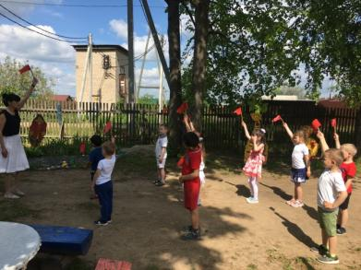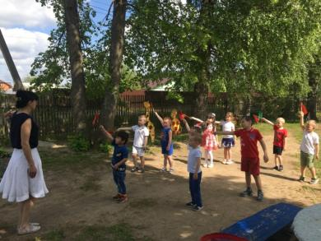
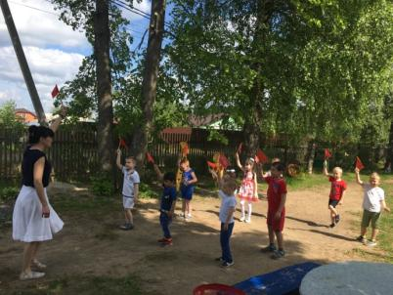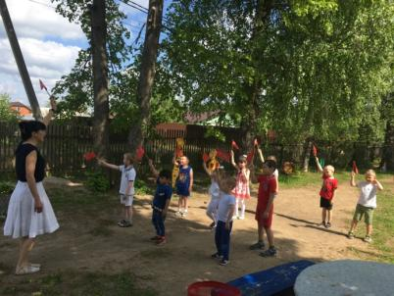
Звучит музыка «Я – гражданин России», дети с флажками маршируют (с перестроениями) и выстраиваются на площадке. (Упражнения с флажками)
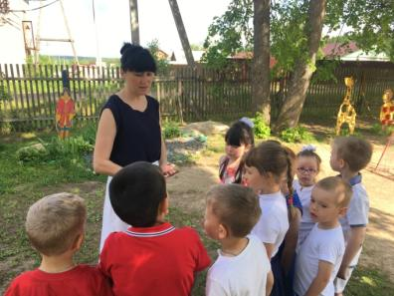
Ведущая: Здравствуйте, ребята!
Ребята, если вы со мной согласны, говорите « ДА »!
- настроение, каково, во?
- все такого мнения?
- все без исключения?
- мы повзрослели?
- всё мы сумели?
- везде мы успели?
- один за всех?
- а все за одного?
- здоровье в порядке?
- а весело ли вам живётся?
- вы любите играть?
- а день рождения отмечать?
Дети, сегодня мы собрались накануне большого праздника – Дня рождения страны. И этот праздник – праздник для каждого из нас, это общее торжество, потому что день рождения у нашей общей Родины, нашей России.
Мы родились и живем в этой стране.
12 ИЮНЯ – ДЕНЬ РОЖДЕНИЯ РОССИИ!
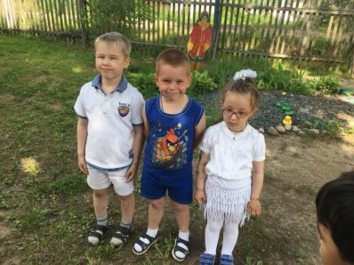
Ребенок: В этот день вокруг красиво:
Всюду флаги и цветы.
День России! День России!
Веселимся я и ты.
Почему? Да праздник это!
Отдыхает вся страна!
В этот день в начале лета – именинница она!
Ребенок: Что такое Родина?
Это запах хлеба!
Солнышко лучистое,
Голубое небо.
Ребенок: Это — травы сочные,
Это — реки быстрые,
Это — степи пыльные
И луга душистые.
Ребенок: Пусть восходит солнце
Над Россией нашей.
Нет ее любимей,
И милей, и краше!
Ведущая. Да, мы очень любим нашу Родину! Дети, а как называется главный город России?..
Дети: МОСКВА
Ведущая: Правильно, Москва – это наша столица.
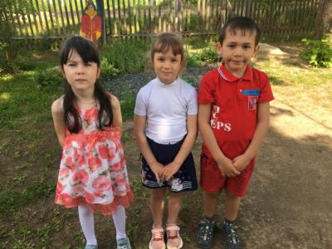
Ребёнок: Москва – это Красная площадь.
Москва – это башни Кремля.
Москва – это сердце России, которое любит тебя.
Ребенок: Что мы Родиной зовём?
Дом, где мы с тобой живём,
Наши праздники и песни,
Тёплый вечер за окном.
Ребенок: Что мы Родиной зовём?
Всё, что в сердце бережем,
И под небом синим – синим
Флаг России над Кремлём!
Ведущая:- главной достопримечательностью нашей столицы является Кремль.
Сегодня мы с вами будем строить из кубиков Кремль
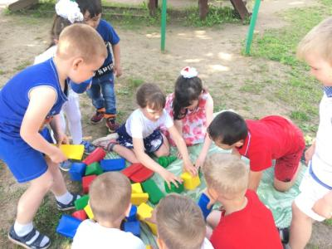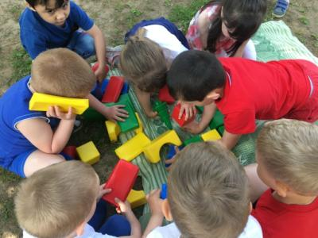
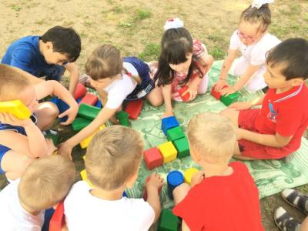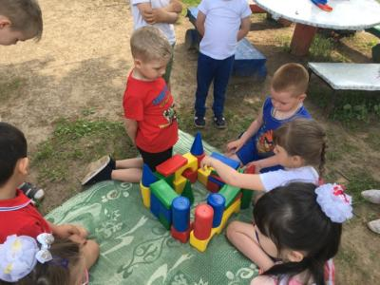
Дети «строят» из кубиков «Кремль»
Ведущая: И сегодня увидели внуки
То, что дедам не снилось вчера:
Золотые российские руки,
В каждом доме живут мастера!
Ребята, у каждой страны есть свои символы — это флаг, герб и гимн.
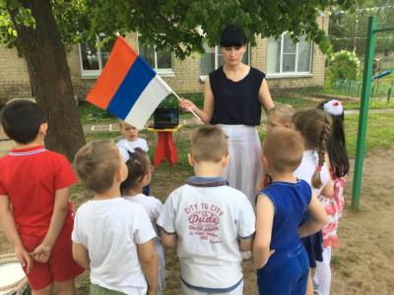
У России флаг трёхцветный, вот он, перед вами. Государственный флаг означает единство страны и его независимость от других государств. Цвету флага придается особый смысл.
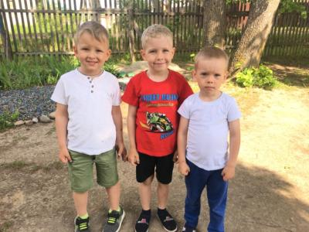
Ребёнок:
Белый цвет - берёзка
Синий – неба цвет,
Красная полоска – солнечный рассвет.
Ведущая: А теперь я хочу проверить вашу внимательность с помощью цветов. Когда мы поднимем белый платок, вы дружно кричите - «Я», на синий - «ЖИВУ», на красный - «В РОССИИ»
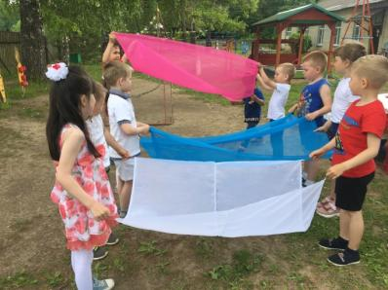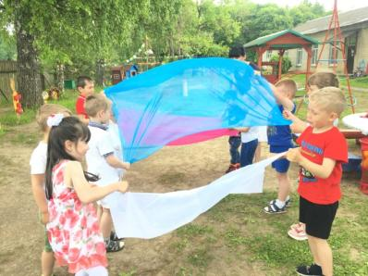
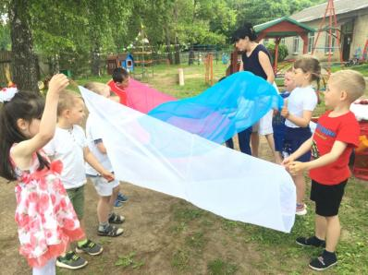
Игра «Я живу в Росси»
Ведущая: Эти цвета издревле почитались на Руси народом, ими украшали свои жилища, вышивали затейливые узоры на одеждах и надевали их по праздникам. Видимо всё же не случайно стали они цветами государственного флага России. И герб сочетает эти же цвета.
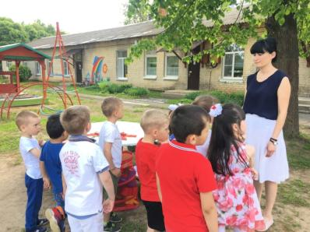
Ведущая: Вы уже знаете, что на гербе находится изображение золотого двуглавого орла на красном щите? Орёл — царь птиц, у многих народов он олицетворяет власть, силу, великодушие, благородство.
Одна его голова обращена на запад, другая — на восток. Это очень символично. Ведь Россия расположена сразу в двух частях света: большая часть её площади находится в Азии, меньшая — в Европе.
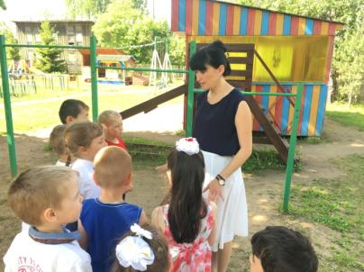
В самом центре герба, на груди орла, помещён ещё один герб с изображением всадника, который острым копьём поражает чёрного змея — дракона, это означает победу справедливости, добра над злом.
Государственный флаг поднимается во время торжественных мероприятий, праздников, и в это время всегда звучит гимн Российской Федерации.
Его слушают стоя и очень внимательно!.. Этим мы выражаем уважение своей стране. Сегодня праздник, и сейчас прозвучит Гимн России. Внимание!
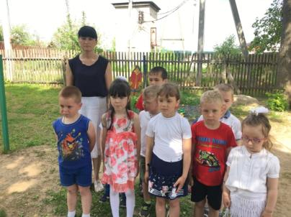
Дети слушают гимн (Муз. А. Александрова Сл. С. Михалкова)
Ведущая: Ребята кроме государственных символов в России есть и народные символы.
Чтобы узнать какие это символы нужно отгадать загадку:
Эти яркие сестрички,
Дружно спрятали косички
И живут семьей одной.
Только старшую открой,
В ней сидит сестра другая,
В той еще сестра меньшая.
Доберешься ты до крошки,
Эти девицы — …(Матрешки)
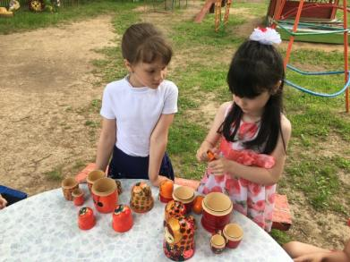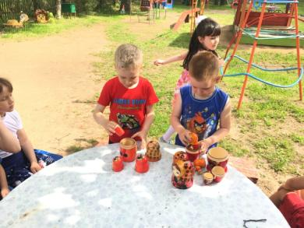
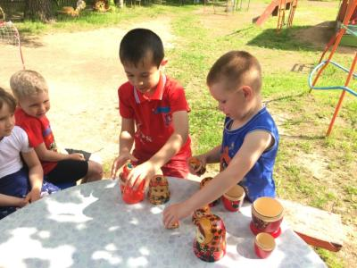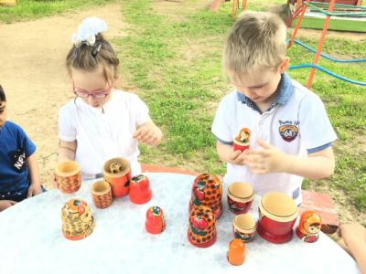
Игра «Кто быстрее соберёт матрёшек»
Ведущая: послушайте другую загадку.
Русская красавица стоит на поляне
В зелёной кофточке, В белом сарафане. (Берёзка)
Ведущая: Ах, какие молодцы! А у меня есть сюрприз для вас.
На Руси, в старину водили хороводы.
Пусть не те уже сегодня годы,
Но по-прежнему, влюблен народ
В милый сердцу русский хоровод.
А ну-ка, ребята, становитесь в хоровод вокруг берёзки!
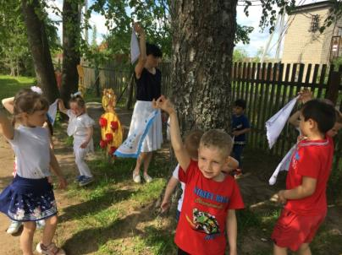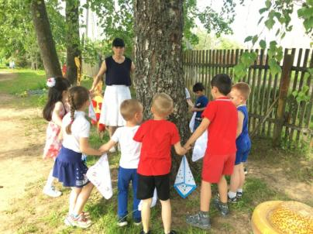
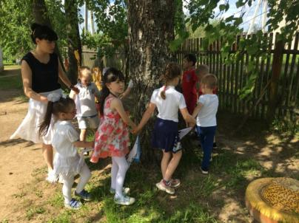
Хоровод с березой
Ведущая: Одна у человека родная мать, одна у него и родина. Крепко любит народ ее.
Много сложил о ней пословиц и поговорок.
Родина любимая – что мать родимая.
Если дружба велика, будет Родина крепка.
Жить – Родине служить. И много других.
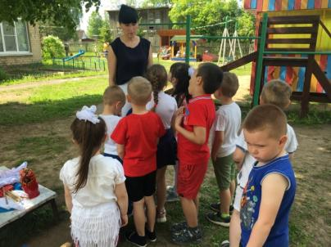
Ведущая: Во все времена русские люди любили свою Родину. Они защищали её от всяких бед, прославляли её подвигами и славными делами. А что бы быть хорошими защитниками нужно быть сильными. Ребята, наша матушка — Русь всегда славилась сильными и смелыми людьми – богатырями. Любимой забавой богатырей было перетягивание каната. Участвовали в этом состязании только мужчины. Ну-ка, мальчики, давайте разделимся на две команды и посмотрим, кто здесь самый сильный!
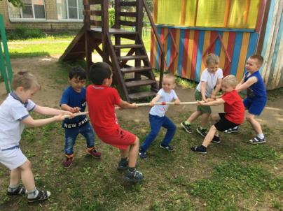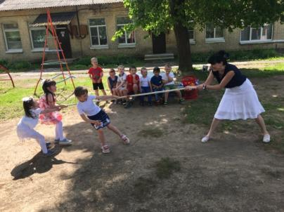
Перетягивание каната
Ребята, а сейчас мы поиграем в очень интересную старинную игру! Называется она «Ручеёк». А ну-ка, выбирайте себе пару!..
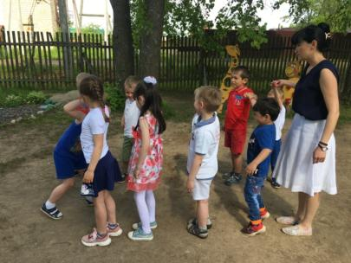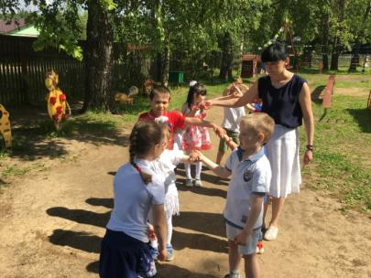
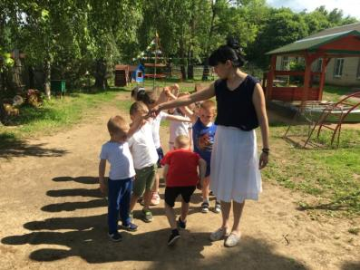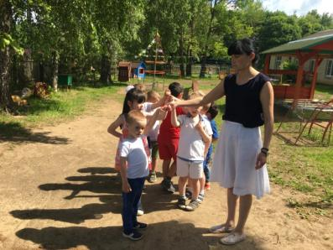
Дети играют в «Ручеёк»
Ребята, вам понравились русские игры и забавы? Вот так отдыхали на Руси в старину.
Ведущая: С Днём России, ребята!
Под теплым солнцем вырастая,
Мы дружно, весело живем.
Россия милая, родная,
Цвети и крепни с каждым днем!
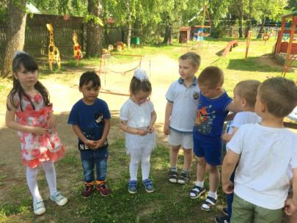
Давайте ребята споём – «песню о Родине»
Ведущая: Вот и закончился наш праздник. Теперь мы уверены, что вы, дорогие девчонки и мальчишки, горячо любите свою родину – Россию и малую родину – родной Переславский край, и самую маленькую, но такую близкую родину – это свой родной дом и наш детский сад.
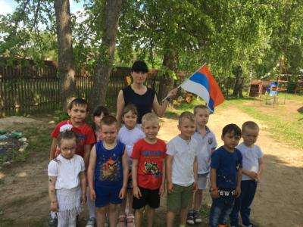
Дорогие дети! Еще раз поздравляю вас с замечательным днем – 12 июня – днем России! Желаю России процветания, чтоб над ней всегда сияло солнце и дарило благодать и счастье всем нам, россиянам!

